1 Скачать на компьютер следующие файлы и папки:
- Drivers
- Winlator
- DisciplesGL_1_90
- Disciples_2Gold
2 Подключить планшет к ПК и скачать все файлы в директорию Downloads/Games
3 Установить и запустить Winlator.apk (во время установки выбрать ВСЕ файлы из папки Drivers)
4 Создать новый контейнер со следующими настройками
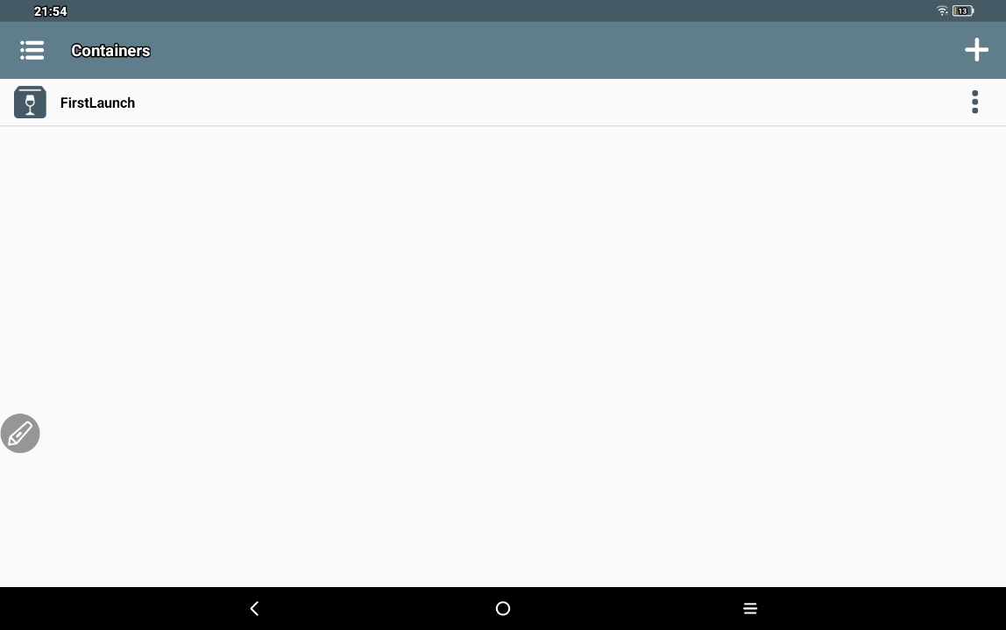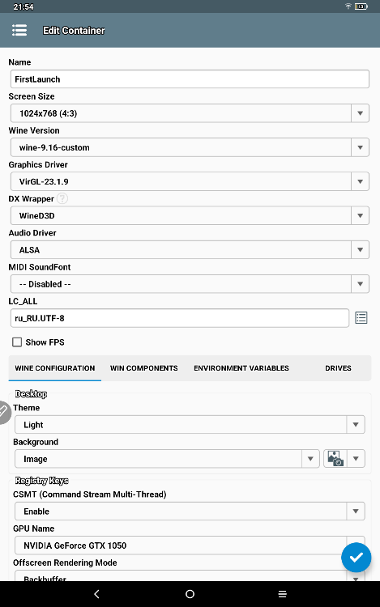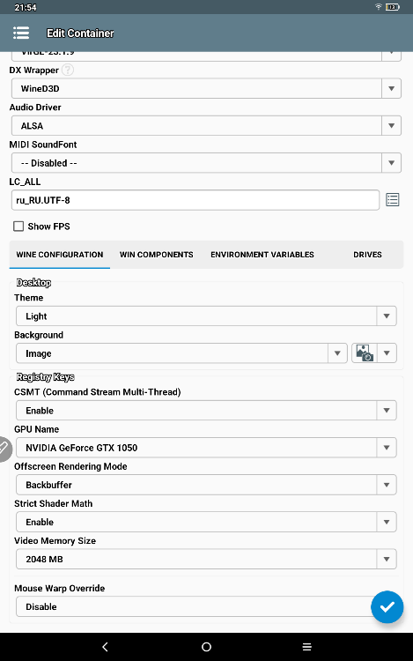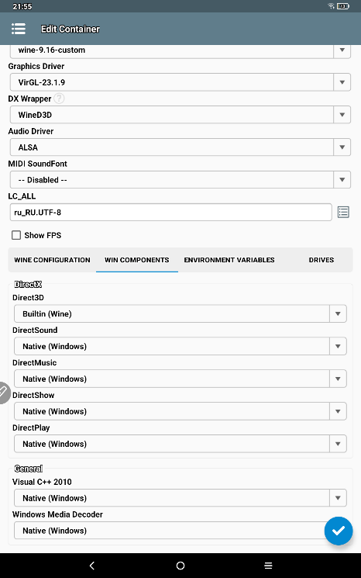
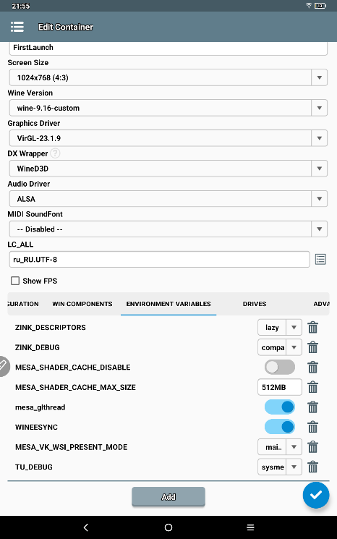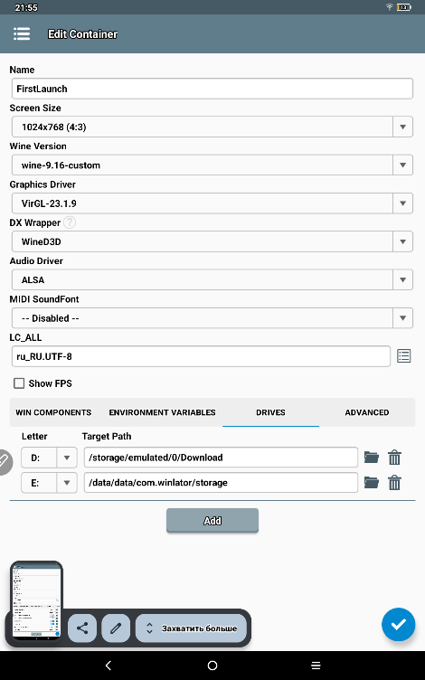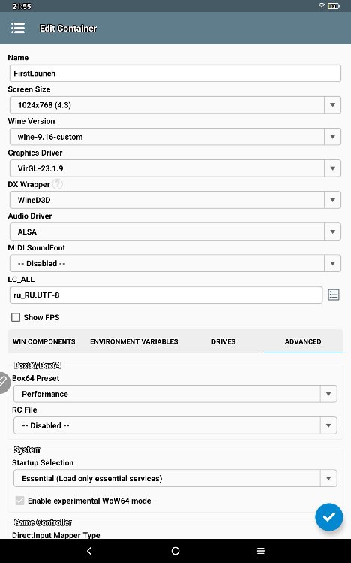
5 Пуск/System Tools/WineConfiguration выбираем Windows 10
6 Установить и запустить игру Disciples_2Gold (во время установки не меняем директорию установки по умолчанию, подтверждаем запуск теста на совместимость перед началом установки). Если после запуска игры появляется черный экран с изображением игры в верхнем-правом углу, продолжаем настройку. В ином случае удаляем игру и переустанавливаем заново 1 раз, а затем продолжаем настройку игры.
7 Скопировать все файлы из папки DisciplesGL_1_90 в папку с игрой. После запустить игру. Если игра запустится в оконном режиме с панелью управления в верхней части окна, однако будет черный экран, значит все нормально. На панели управления необходимо выбрать:
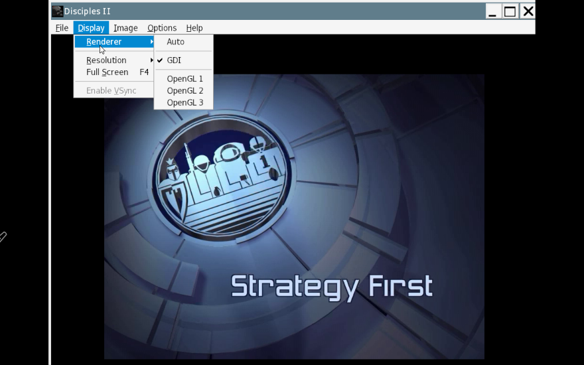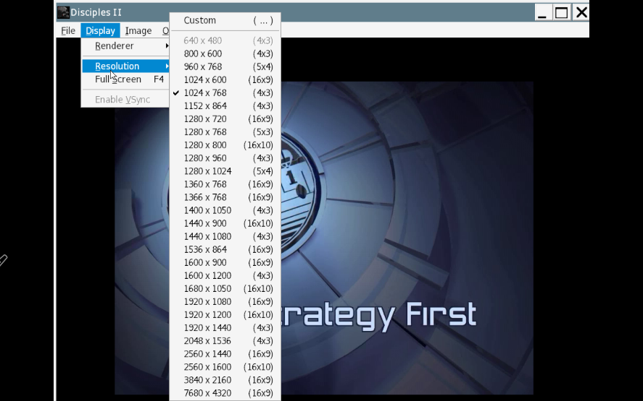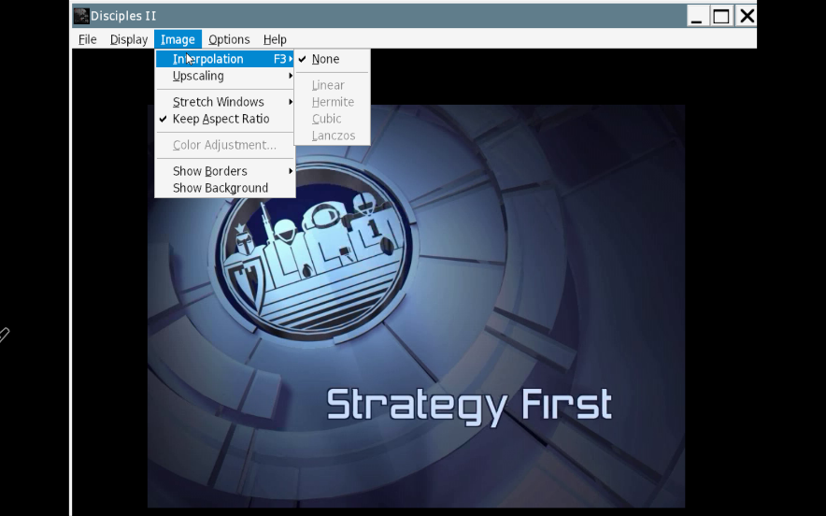
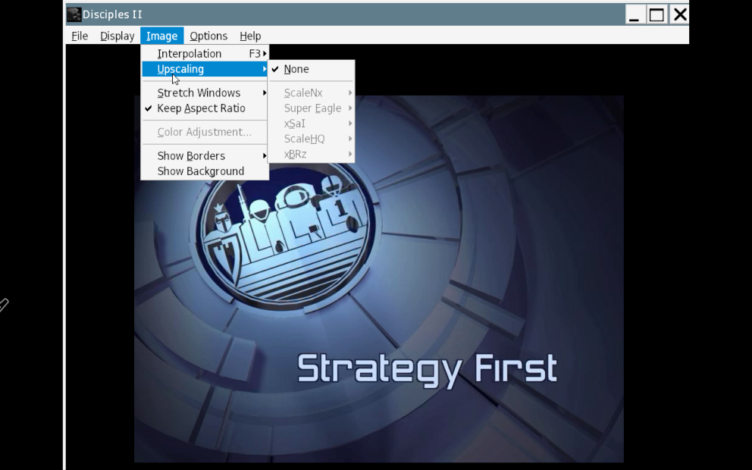
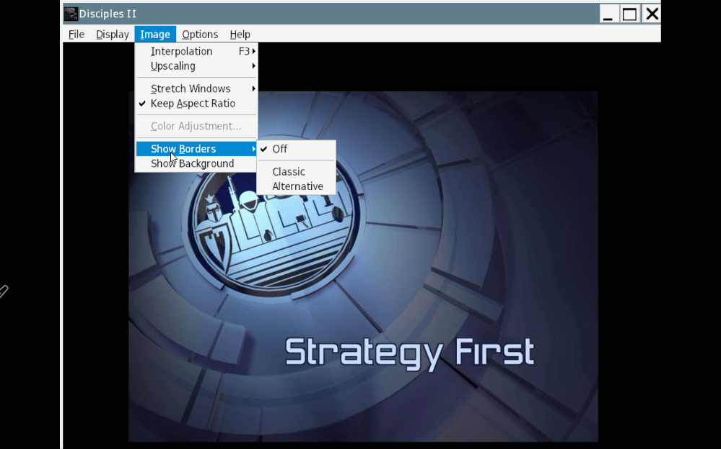
8 Выйти из игры (приложения)
9 Запустить файл ConfigEditor.exe (расположен в директории игры) и поменять настройки на следующие:
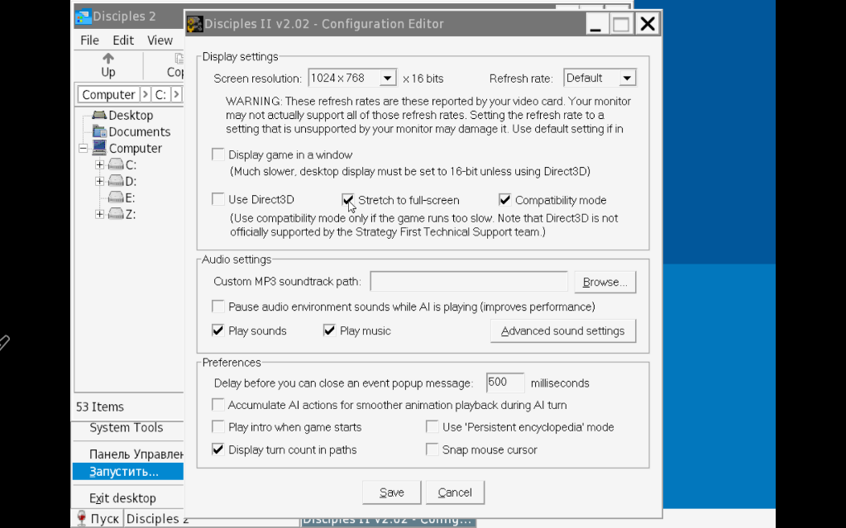
10 Запустить и играть
11 Для удобной игры через клавишу, расположенную слева от “домой” открыть меню winlator/inputs и выбрать:
